구젱이(소라), 깅이(게), 해삼, 조개, 성게: 골각지(호미) & 맨손

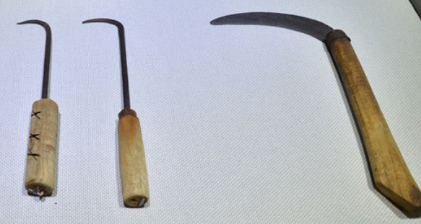

볼락: 낚시대(봉돌 없는 낚시대)

[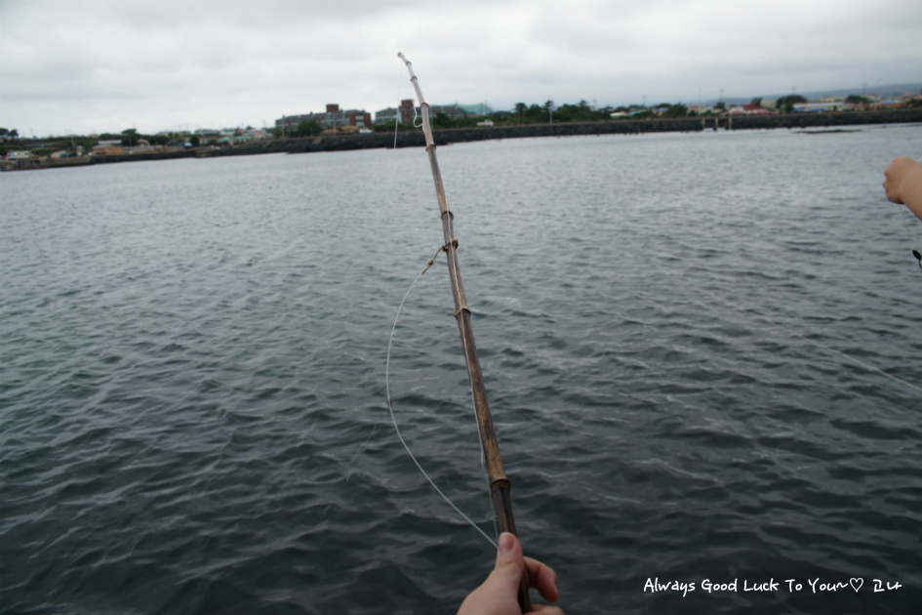](http://www.google.co.kr/url?sa=i&rct=j&q=&esrc=s&source=images&cd=&cad=rja&uact=8&ved=0ahUKEwi-t6nv8Y_WAhUBmJQKHfkIC-wQjRwIBw&url=http://blog.daum.net/dmsgk0126/408&psig=AFQjCNHPfdaERVQ2zmJfTuGOF6tplpUgaw&ust=1504764266014236)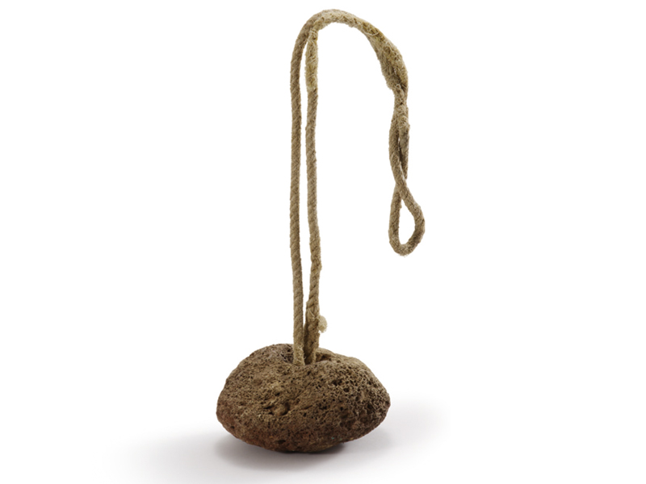

전복: 빗창

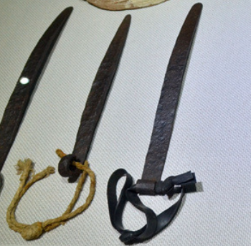

장어: 장어갈쿠리 & 작살

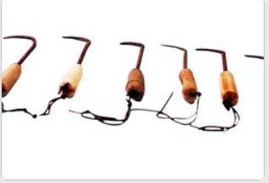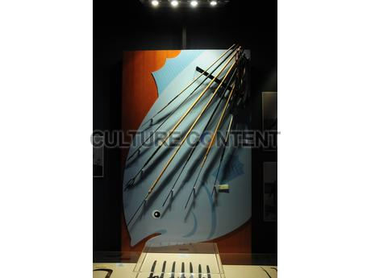

빅게(수염상어): 빅게거낫

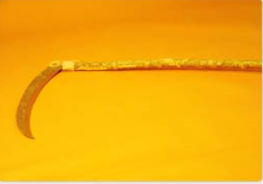

멸치: 방진그물

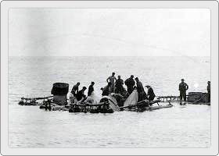

뭉게(문어): 뭉게거낫, 뭉게푸끔대, 뭉게삼봉



방어: 홀치기낚시

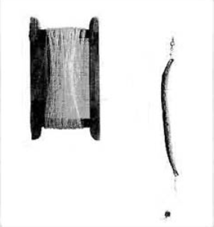

자리돔, 숭어: 국자사둘(족바지)

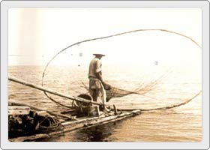

옥돔, 구믄쟁이(능성어), 다금바리, 갈치: 갈치술(손줄낚기)

